检测报告网上公示表
项目编号：WTT-24-023-WJ-4□预评价□设计专篇 □控制效果评价□现状评价☑定期检测□日常检测
项目名称 | 陕西定边光能发电有限公司
用人单位陪同人 | 张健 | 联系人 |  | 张健
项目地址 | 陕西省榆林市定边县
项目负责人 | 洪江 | 报告审核人 |  | 陈泶瑜
质量负责人 | 韩炜烨 | 技术负责人 |  | 蒋陕峰
项目组成员 | 洪江、周金涛
采样时间 | 2024.05.30
影像资料 | 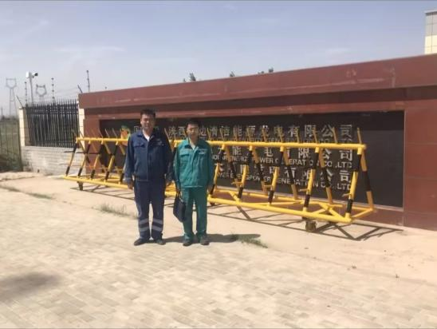 |  | 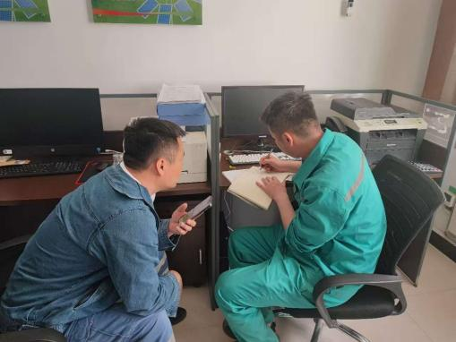
影像资料 | 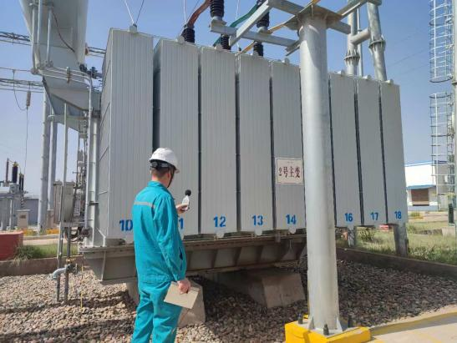 |  | 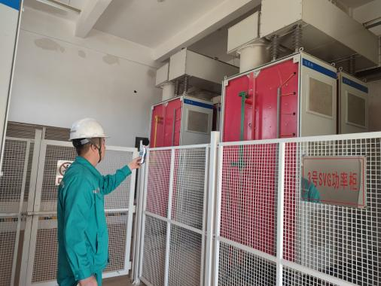
备注

